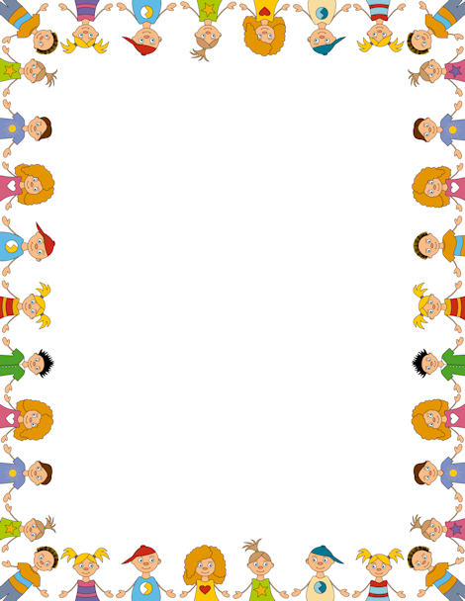

«Αν όλα τα παιδιά της γης…» (Γιάννη Ρίτσου)
Αν όλα τα παιδιά της γης
πιάναν γερά τα χέρια
κορίτσια αγόρια στη σειρά
και στήνανε χορό
ο κύκλος θα γινότανε
πολύ πολύ μεγάλος
κι ολόκληρη τη γη μας
θ’ αγκάλιαζε θαρρώ.

Αν όλα τα παιδιά της γης
φωνάζαν τους μεγάλους
κι αφήναν τα γραφεία τους
και μπαίναν στο χορό
ο κύκλος θα γινότανε
ακόμα πιο μεγάλος
και δυο φορές τη γη μας
θ’ αγκάλιαζε θαρρώ.

Θα ‘ρχόνταν τότε τα πουλιά
θα ‘ρχόνταν τα λουλούδια
θα ‘ρχότανε κι η άνοιξη
να μπει μες στο χορό
κι ο κύκλος θα γινότανε
ακόμα πιο μεγάλος
και τρεις φορές τη γη μας
θ’ αγκάλιαζε θαρρώ.

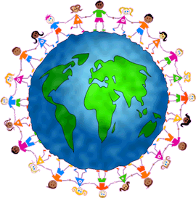

ΕΡΓΑΣΙΑ:
Το ποίημα είναι γεμάτο με εικόνες. Εντοπίστε μια και ζωγραφίστε την. Έπειτα γράψτε τους στίχους του ποιήματος που αναφέρονται σ΄ αυτήν.

--------------------------------------------------------------------------------------------------------------------------------------------------------------------------------------------------------------------------------------------------------------------------------

